Resolución del Pleno del Instituto de Transparencia, Acceso a la Información Pública y Protección de Datos Personales del Estado de México y Municipios, con domicilio en Metepec, Estado de México, a diecinueve de marzo de dos mil veintiséis.

VISTO el expediente formado con motivo del recurso de revisión 01119/INFOEM/IP/RR/2026, interpuesto por XXXXX XXXXXX XXXXXXXX, en lo sucesivo la parte Recurrente, en contra de la respuesta a su solicitud de información con número de folio 00276/TEXCOCO/IP/2025, por parte del Ayuntamiento de Texcoco, en lo sucesivo el Sujeto Obligado, se procede a dictar la presente resolución con base en los siguientes:

I. A N T E C E D E N T E S

1. Solicitud de acceso a la información. Con fecha once de diciembre de dos mil veinticinco, la parte Recurrente formuló solicitud de acceso a información pública al Sujeto Obligado a través del Sistema de Acceso a la Información Mexiquense, en adelante SAIMEX; mediante la cual requirió lo siguiente:

“SOLICITO COPIA SIMPLE DIGITALIZADA A TRAVÉS DEL SISTEMA ELECTRÓNICO SAIMEX DE TODOS LOS CONTRATOS CELEBRADOS CON PERSONAS FISICAS Y MORALES PARA LA ADQUISICION DE BIENES Y/O SERVICIOS DEL 1 DE ENERO AL 10 DE DICIEMBRE DE 2025 POR UN MONTO SUPERIOR A DOS MILLONES DE PESOS” (sic)

Modalidad de Entrega: a través de SAIMEX

2. Respuesta. Con fecha dieciséis de enero de dos mil veinticinco, el Sujeto Obligado envió su respuesta a la solicitud de acceso a la información a través de SAIMEX, sustancialmente en los términos siguientes:

“En respuesta a la solicitud recibida, nos permitimos hacer de su conocimiento que con fundamento en el artículo 53, Fracciones: II, V y VI de la Ley de Transparencia y Acceso a la Información Pública del Estado de México y Municipios, le contestamos que:

SOLICITUD: 00276/TEXCOCO/IP/2025 Texcoco, Estado de México a 16 de DICIEMBRE del 2025 C. XXXXXXXXXXX P R E S E N T E En respuesta a su solicitud recibida, nos permitimos hacer de su conocimiento que con fundamento en el artículo 53, fracciones: II, V y VI de la Ley de Transparencia y Acceso a la Información Pública del Estado de México y Municipios, le contestamos que: SE ADJUNTA EN ARCHIVO PDF, LA RESPUESTA A SU SOLICITUD DE INFORMACION. A T E N T A M E N T E LIC. RENE JONATHAN SANDOVAL TINOCO TITULAR DE LA UNIDAD DE TRANSPARENCIA.

ATENTAMENTE
René Jonathan Sandoval Tinoco” (sic)

Adjuntando a su respuesta el archivo electrónico denominado “RESPUESTA A SOLICITUD 00276 MONTOS IPOMEX.pdf”, el cual contiene los siguientes documentos:

- Oficio de fecha dieciséis de enero de dos mil veintiséis, suscrito por el Titular de la Unidad de Transparencia, mediante el cual informa la respuesta emitida por la Dirección General de Administración, mismo que informó que la información motivo de su solicitud se encuentra disponible para su consulta al formar parte de las obligaciones, en el portal oficial de Información Pública de Oficio Mexiquense, en el siguiente enlace electrónico:
https://ipomex.org.mx/ipomex/#/obligaciones/190
https://ipomex.org.mx/ipomex/#/info-fraccion/45/190/1
https://ipomex2.ipomex.org.mx/ipo/portal/texcoco.web

3. Interposición del recurso de revisión. Inconforme con los términos de la respuesta emitida por parte del Sujeto Obligado, el veintisiete de enero de dos mil veintiséis, la parte Recurrente interpuso el recurso de revisión a través de SAIMEX, en donde se manifestó de la siguiente manera:

Acto impugnado:
“RESPUESTA A LA SOLICITUD 00276/TEXCOCO/IP/2025” (sic)

Y Razones o motivos de inconformidad:
“LAS LIGAS ELECTRÓNICAS PRESENTADAS POR EL SUJETO OBLIGADO NO REMITEN A LA INFORMACION SOLICITADA, INCLUYO MUCHAS DE LOS APARTADOS ESTÁN VACIOS SIN INFORMACION ALGUNA, POR LO QUE LA SOLICITUD PRESENTADA NO FUE ATENDIDA. POR LO ANTERIOR, SOLICITO SE REVOQUE LA RESPUESTA DEL SUJETO OBLIGADO Y SE ORDENE LA ENTREGA DE LA INFORMACION SOLICITADA EN COPIA SIMPLE A TRAVÉS DEL SISTEMA SAIMEX.” (sic)

4. Turno. De conformidad con el artículo 185 fracción I de la Ley de Transparencia y Acceso a la Información Pública del Estado de México y Municipios vigente, el presente recurso de revisión se turnó por el sistema electrónico del Instituto de Transparencia, Acceso a la Información Pública y Protección de Datos Personales del Estado de México y Municipios, a la Comisionada Guadalupe Ramírez Peña, a efecto de que analizara sobre su admisión o su desechamiento.

5. Admisión del Recurso de revisión. Con fecha treinta de enero de dos mil veintiséis, este Instituto de Transparencia, Acceso a la Información Pública y Protección de Datos Personales del Estado de México y Municipios, admitió a trámite el recurso de revisión que ahora se resuelve, dando un plazo máximo de siete días hábiles para que las partes manifestaran lo que a su derecho resultara conveniente, ofrecieran pruebas, formularan alegatos y el Sujeto Obligado presentara su informe justificado.

6. Manifestaciones. De las constancias que obran en el expediente electrónico del SAIMEX, se advierte que, tanto el Sujeto Obligado como la parte Recurrente fueron omisos en realizar manifestaciones; se inserta imagen de referencia:



7. Ampliación del plazo para emitir resolución. El doce de marzo de dos mil veintiséis, se notificó a las partes el Acuerdo de Ampliación de Plazo para resolver el medio de impugnación que nos ocupa, en términos de lo dispuesto por el artículo 181, párrafo tercero de la Ley de Transparencia y Acceso a la Información Pública del Estado de México y Municipios.

8. Cierre de instrucción. Una vez transcurrido el periodo otorgado a las partes para realizar sus manifestaciones y no habiendo documentos que integrar al expediente, con fecha doce de marzo de dos mil veintiséis, la Comisionada Ponente determinó el cierre de instrucción en términos de la fracción VI del artículo 185 de la Ley de Transparencia y Acceso a la Información Pública del Estado de México y Municipios.

Por ello, este organismo garante comprometido con la tutela de los derechos humanos confiados señala que este exceso del plazo legal para resolver el presente asunto resulta de carácter excepcional.
II. C O N S I D E R A N D O S

Primero. Competencia. El Instituto de Transparencia, Acceso a la Información Pública y Protección de Datos Personales del Estado de México y Municipios, es competente para conocer y resolver el presente recurso de revisión interpuesto por la parte recurrente, conforme a lo dispuesto en los artículos 6, apartado A de la Constitución Política de los Estados Unidos Mexicanos; 5 párrafos cuadragésimo cuarto, cuadragésimo quinto y cuadragésimo sexto, fracciones IV y V de la Constitución Política del Estado Libre y Soberano de México; Transitorio Cuarto, párrafo segundo del Decreto número 198 de la “LXII” Legislatura del Estado de México; 2, fracción II; 29, 36 fracciones I y II; 176, 178, 181, 185, fracción I, 186 y 188 de la Ley Transparencia y Acceso a la Información Pública del Estado de México y Municipios; 9, fracciones I y XXIII y 11 del Reglamento Interior del Instituto de Transparencia, Acceso a la Información Pública y Protección de Datos Personales del Estado de México y Municipios.

Segundo. Oportunidad y Procedibilidad del Recurso de Revisión. Previo al estudio del fondo del asunto, se procede a analizar los requisitos de oportunidad y procedibilidad que debe reunir el recurso de revisión interpuesto, previstos en los artículos 178 y 180 de la Ley de Transparencia y Acceso a la Información Pública del Estado de México y Municipios.

El recurso de revisión fue interpuesto dentro del plazo de quince días hábiles, previsto en el artículo 178 de la Ley de Transparencia y Acceso a la Información Pública del Estado de México y Municipios, toda vez que el Sujeto Obligado remitió la respuesta a la solicitud de información el día dieciséis de enero de dos mil veintiséis, mientras que el recurso de revisión interpuesto por la parte Recurrente, se tuvo por presentado el día veintisiete de enero de dos mil veintiséis, esto es, al sexto día en que tuvo conocimiento de la respuesta impugnada.

De acuerdo al análisis efectuado se advierte que resulta procedente la interposición del recurso y se concluye la acreditación plena de todos y cada uno de los elementos formales exigidos por el artículo 180 de la Ley de Transparencia y Acceso a la Información Pública del Estado de México y Municipios en vigor, en atención a que fue presentado mediante el formato visible en el SAIMEX.

Finalmente, se advierte que resulta procedente la interposición del recurso, según lo manifestado por la parte Recurrente en sus motivos de inconformidad, de acuerdo al artículo 179, fracción IX del ordenamiento legal citado, que a la letra dice:

“Artículo 179. El recurso de revisión es un medio de protección que la Ley otorga a los particulares, para hacer valer su derecho de acceso a la información pública, y procederá en contra de las siguientes causas:
…
IX. La entrega o puesta a disposición de información en un formato incomprensible y/o no accesible para el solicitante;…”

Tercero. Materia de la revisión. De la revisión a las constancias y documentos que obran en el expediente electrónico se advierte, que el tema sobre el que este Organismo Garante de Transparencia y Acceso a la Información se pronunciará será: verificar si la información proporcionada en respuesta por el Sujeto Obligado es adecuada y suficiente para satisfacer el derecho de acceso a la información pública de la parte Recurrente, o en su defecto, en caso de ser procedente, ordenar la entrega de información oportuna.

Cuarto. Estudio del asunto. En principio, es conveniente analizar si la respuesta del Sujeto Obligado cumple con los requisitos y procedimientos del derecho de acceso a la información pública, en atención a que en la Ley de Transparencia y Acceso a la Información Pública del Estado de México y Municipios en su artículo 4, que dice que toda la información generada, obtenida, adquirida, transformada, administrada o en posesión de los sujetos obligados es pública y accesible de manera permanente a cualquier persona, privilegiando el principio de máxima publicidad, como así lo establece dicha determinación, que a continuación se trascribe para un mejor entendimiento:

“Artículo 4. El derecho humano de acceso a la información pública es la prerrogativa de las personas para buscar, difundir, investigar, recabar, recibir y solicitar información pública, sin necesidad de acreditar personalidad ni interés jurídico.
Toda la información generada, obtenida, adquirida, transformada, administrada o en posesión de los sujetos obligados es pública y accesible de manera permanente a cualquier persona, en los términos y condiciones que se establezcan en los tratados internacionales de los que el Estado mexicano sea parte, en la Ley General, la presente Ley y demás disposiciones de la materia, privilegiando el principio de máxima publicidad de la información. Solo podrá ser clasificada excepcionalmente Ley de Transparencia y Acceso a la Información Pública del Estado de México y Municipios 29 como reservada temporalmente por razones de interés público, en los términos de las causas legítimas y estrictamente necesarias previstas por esta Ley.
Los sujetos obligados deben poner en práctica, políticas y programas de acceso a la información que se apeguen a criterios de publicidad, veracidad, oportunidad, precisión y suficiencia en beneficio de los solicitantes.”

Esto es, que los Sujetos Obligados tiene la obligación o deber de atender las solicitudes de acceso a la información pública que se les hagan de su conocimiento y proporcionar la información pública que obren en su poder conforme el estado que se encuentra y no hacer un procesamiento de la misma, ni presentarla conforme al interés del solicitante; como así lo establece el artículo 12 de la Ley de Transparencia y Acceso a la Información Pública del Estado de México y Municipios, que a la letra dice:

“Artículo 12.- Quienes generen, recopilen, administren, manejen, procesen, archiven o conserven información pública serán responsables de la misma en los términos de las disposiciones jurídicas aplicables.

Los sujetos obligados sólo proporcionarán la información pública que se les requiera y que obre en sus archivos y en el estado en que ésta se encuentre. La obligación de proporcionar información no comprende el procesamiento de la misma, ni el presentarla conforme al interés del solicitante; no estarán obligados a generarla, resumirla, efectuar cálculos o practicar investigaciones.”

Es decir, que todo sujeto obligado que genere, recopile, administre, procese, archive, posea o conserven, son responsables de la misma teniendo a su vez la obligación de proporcionar la información que se les requiera sin necesidad de resumirla, efectuar procedimientos para obtenerla, calcular y practicar investigaciones; en otras palabras, que los Sujetos Obligados solo se concretaran a proporcionar la información solicitada que tengan en su poder en el estado que se encuentran, sin necesidad de concretarse al interés o términos específicos del solicitante.

Sirve de apoyo a lo anterior, el criterio orientador 03-17, expuesto por el entonces Instituto Nacional de Transparencia, Acceso a la Información y Protección de Datos Personales, que dice:
“No existe obligación de elaborar documentos ad hoc para atender las solicitudes de acceso a la información. Los artículos 129 de la Ley General de Transparencia y Acceso a la Información Pública y 130, párrafo cuarto, de la Ley Federal de Transparencia y Acceso a la Información Pública, señalan que los sujetos obligados deberán otorgar acceso a los documentos que se encuentren en sus archivos o que estén obligados a documentar, de acuerdo con sus facultades, competencias o funciones, conforme a las características físicas de la información o del lugar donde se encuentre. Por lo anterior, los sujetos obligados deben garantizar el derecho de acceso a la información del particular, proporcionando la información con la que cuentan en el formato en que la misma obre en sus archivos; sin necesidad de elaborar documentos ad hoc para atender las solicitudes de información”.

En esa tesitura, el artículo 24 en su último párrafo de la Ley de la Materia, dispone que los Sujetos Obligados sólo proporcionarán la información pública que generen, administren o posean en el ejercicio de sus atribuciones; por consiguiente, la información pública se encuentra a disposición de cualquier persona, lo que implica que es deber de los Sujetos Obligados, garantizar el Derecho de Acceso a la Información Pública.

Siempre y cuando no se trate de información reservada o clasificada, que difundirla pondría en riesgo la seguridad jurídica y física del titular de la información, debiendo tener audacia los Sujetos Obligados para cuidar esta información a través del acuerdo clasificatorio del comité de transparencia y la versión pública que emita el servidor público habilitado de cada Sujeto Obligado; como así se establece en la Ley de Transparencia y Acceso a la Información Pública del Estado de México y Municipios.

En conclusión, el derecho de acceso a la información pública, consiste en que la información solicitada conste en un documento en cualquiera de sus formas, a saber: expedientes, reportes, estudios, actas, resoluciones, oficios, correspondencia, acuerdos, directivas, directrices, circulares, contratos, convenios, instructivos, notas, memorandos, estadísticas o bien, cualquier otro registro que documente el ejercicio de las facultades, funciones y competencias de los Sujetos Obligados; los que, podrán estar en cualquier medio, sea escrito, impreso, sonoro, visual, electrónico, informático u holográfico de conformidad con el artículo 3, fracción XI de la Ley de la materia, el cual señala lo siguiente:

“Artículo 3. Para los efectos de la presente Ley se entenderá por:
…
XI. Documento: Los expedientes, reportes, estudios, actas, resoluciones, oficios, correspondencia, acuerdos, directivas, directrices, circulares, contratos, convenios, instructivos, notas, memorandos, estadísticas o bien, cualquier otro registro que documente el ejercicio de las facultades, funciones y competencias de los sujetos obligados, sus servidores públicos e integrantes, sin importar su fuente o fecha de elaboración. Los documentos podrán estar en cualquier medio, sea escrito, impreso, sonoro, visual, electrónico, informático u holográfico…”

Siendo aplicable, el Criterio de interpretación en el orden administrativo número 0002-11, emitido por Acuerdo del Pleno del Instituto de Transparencia y Acceso a la Información Pública del Estado de México y Municipios; publicado en el Periódico Oficial del Gobierno del Estado Libre y Soberano de México “Gaceta del Gobierno”, el diecinueve de octubre de dos mil once, cuyo rubro y texto refieren lo siguiente:

“CRITERIO 0002-11. INFORMACIÓN PÚBLICA, CONCEPTO DE, EN MATERIA DE TRANSPARENCIA. INTERPRETACIÓN SISTEMÁTICA DE LOS ARTÍCULOS 2°, FRACCIÓN V, XV, Y XVI, 3°, 4°, 11 Y 41. De conformidad con los artículos antes referidos, el derecho de acceso a la información pública, se define en cuanto a su alcance y resultado material, el acceso a los archivos, registros y documentos públicos, administrados, generados o en posesión de los órganos u organismos públicos, en virtud del ejercicio de sus funciones de derecho público, sin importar su fuente, soporte o fecha de elaboración.
En consecuencia el acceso a la información se refiere a que se cumplan cualquiera de los siguientes tres supuestos:
1) Que se trate de información registrada en cualquier soporte documental, que en ejercicio de las atribuciones conferidas, sea generada por los Sujetos Obligados;
2) Que se trate de información registrada en cualquier soporte documental, que en ejercicio de las atribuciones conferidas, sea administrada por los Sujetos Obligados, y
3) Que se trate de información registrada en cualquier soporte documental, que en ejercicio de las atribuciones conferidas, se encuentre en posesión de los Sujetos Obligados.”

Dicho lo anterior, se procede al análisis de los agravios hechos valer por la parte Recurrente que actualizan la causal de procedencia prevista en la fracción I del artículo 179 de la Ley de Transparencia y Acceso a la Información del Estado de México y Municipios, relativa a la negativa de la información.

En principio, resulta conveniente recordar que la pretensión del Recurrente es acceder a la información consistente en lo siguiente:

- Los contratos celebrados con personas físicas y morales para la adquisición de bienes y/o servicios, por un monto superior a dos millones de pesos, del 1 de enero al 10 de diciembre de 2025.

En respuesta, el Sujeto Obligado, a través de la Dirección General de Administración hizo del conocimiento que la información motivo de la solicitud podrían consultarse en el Portal de Información Pública de Oficio Mexiquense, a través de los siguientes enlaces electrónicos:
- https://ipomex.org.mx/ipomex/#/obligaciones/190
- https://ipomex.org.mx/ipomex/#/info-fraccion/45/190/1
- https://ipomex2.ipomex.org.mx/ipo/portal/texcoco.web

Al no estar conforme con los términos de la respuesta otorgada a su solicitud, la persona solicitante interpuso el recurso de revisión que ahora nos ocupa, en el que señaló como motivo de inconformidad que las ligas electrónicas proporcionadas por el Sujeto Obligado no remiten a la información solicitada.

Admitido el presente recurso de revisión, en términos del artículo 185 fracción II de la Ley de Transparencia y Acceso a la Información Pública del Estado de México y Municipios, se integró el expediente y se puso a disposición de las partes para que, en un plazo máximo de siete días hábiles, manifestaran lo que a su derecho resultara conveniente, teniendo así que las partes fueron omisas en realizar alguna manifestación.

Expuesto lo anterior, y respecto a la naturaleza de la información solicitada, resulta conveniente traer a colación que el artículo 1 de la Ley de Contratación Pública del Estado de México y Municipios, tiene por objeto regular los actos relativos a la planeación, programación, presupuestación, ejecución y control de la adquisición, enajenación y arrendamiento de bienes, así como la contratación de servicios de cualquier naturaleza, que realicen diversas entidades públicas, entre ellas, los ayuntamientos de los municipios del Estado, tal como se advierte a continuación:

“Artículo 1.- Esta Ley tiene por objeto regular los actos relativos a la planeación, programación, presupuestación, ejecución y control de la adquisición, enajenación y arrendamiento de bienes, y la contratación de servicios de cualquier naturaleza, que realicen:
I. Las secretarías y las unidades administrativas del Poder Ejecutivo del Estado.
II. La Procuraduría General de Justicia.
III. Los ayuntamientos de los municipios del Estado.
IV. Los organismos auxiliares y fideicomisos públicos, de carácter estatal o municipal.
V. Los tribunales administrativos.”
(Énfasis Añadido)

En ese mismo orden de ideas, los artículos 26 y 27 de la Ley de Contratación Pública del Estado de México y Municipios, señalan que las adquisiciones, arrendamientos y servicios se adjudicarán a través de licitaciones públicas mediante convocatoria pública o bien, a través de las excepciones a dicho procedimiento, como se observa a continuación:

LEY DE CONTRATACIÓN PÚBLICA DEL ESTADO DE MÉXICO Y MUNICIPIO
“Artículo 26.- Las adquisiciones, arrendamientos y servicios se adjudicarán a través de licitaciones públicas, mediante convocatoria pública.

Artículo 27.- La Secretaría, las entidades, los tribunales administrativos y los ayuntamientos podrán adjudicar adquisiciones, arrendamientos y servicios, mediante las excepciones al procedimiento de licitación que a continuación se señalan:
I. Invitación restringida.
II. Adjudicación directa.”

Respecto al procedimiento de licitación pública, es de mencionar que, de acuerdo con el Banco Interamericano de Desarrollo, la licitación es un procedimiento formal y competitivo de adquisiciones, mediante el cual se solicitan, reciben y evalúan ofertas para la adquisición de bienes, obras o servicios y se adjudica el contrato correspondiente al licitador que ofrezca la propuesta más ventajosa.

En cuando hace a la adjudicación directa, la Secretaría de la Función Pública, (consultable en https://www.gob.mx/sfp/acciones-y-programas/1-3-3-adjudicacion-directa) establece que, es un procedimiento que se realiza sin puesta en concurrencia y, por ende, sin que exista competencia, adjudicándose el contrato a un proveedor que ha sido preseleccionado para tales efectos por la dependencia o entidad.

Por último, respecto a la invitación restringida a cuando menos tres proveedores, la Secretaría de la Contraloría (consultable en http://www.contraloriadf.gob.mx/contraloria/cursos/ADQUISICIONES/paginas/32.php#:~:text=Es%20un%20procedimiento%20administrativo%2C%20de,tres%20oferentes%20a%20presentar%20propuestas%2C) precisa que es un procedimiento de excepción a la licitación pública que permite a las dependencias, unidades administrativas, órganos desconcentrados y entidades, en forma discrecional, realizar un procedimiento para adquirir, arrendar o contratar, invitando a por lo menos tres oferentes a presentar propuestas.

Por su parte, el Reglamento de la Ley de Contratación Pública del Estado de México y Municipios, precisa lo siguiente:

“Artículo 2. - Para los efectos de este Reglamento, se entenderá por:

I. Adjudicación directa: Excepción al procedimiento de licitación pública para la adquisición de bienes, enajenación o arrendamiento de bienes, o la contratación de servicios en el que la convocante, designa al proveedor de bienes, arrendador, comprador o prestador del servicio, con base en las mejores condiciones en cuanto a precio, calidad, financiamiento, oportunidad y demás circunstancias pertinentes.
…
XII. Invitación restringida: Excepción al procedimiento de licitación pública, mediante el cual la Secretaría, organismos auxiliares, tribunales administrativos o municipios adquieren bienes muebles y contratan servicios, a través de la invitación a cuando menos tres personas, para obtener las mejores condiciones en cuanto a precio, calidad, financiamiento, oportunidad y demás circunstancias pertinentes, en términos de la Ley y del presente Reglamento.
…
XIV. Licitación pública: Modalidad de adquisición de bienes y contratación de servicios, mediante convocatoria pública que realicen la Secretaría, organismos auxiliares, tribunales administrativos o municipios, por el que se aseguran las mejores condiciones en cuanto a precio, calidad, financiamiento, oportunidad y demás circunstancias pertinentes.
…
XXI. Procedimiento de adquisición: Conjunto de etapas por las que la Secretaría, las dependencias, organismos auxiliares, tribunales administrativos o municipios , adquieren bienes, contratan servicios o adquieren en arrendamiento bienes inmuebles para el cumplimiento de sus funciones, programas y acciones.
…” (Sic)

En lo que respecta a la materia del derecho de acceso a la información pública, es de destacar que de acuerdo con lo que establece el artículo 92, fracción XXIX de la Ley de Transparencia y Acceso a la Información Pública del Estado de México y Municipios los sujetos obligados deben poner a disposición de los particulares la información relacionada con los procedimientos de contratación, tal como se puede apreciar a continuación:

“Artículo 92. Los sujetos obligados deberán poner a disposición del público de manera permanente y actualizada de forma sencilla, precisa y entendible, en los respectivos medios electrónicos, de acuerdo con sus facultades, atribuciones, funciones u objeto social, según corresponda, la información, por lo menos, de los temas, documentos y políticas que a continuación se señalan:
…
XXIX. La información sobre los procesos y resultados sobre procedimientos de adjudicación directa invitación restringida y licitación de cualquier naturaleza, incluyendo la versión pública del expediente respectivo y de los contratos celebrados, que deberán contener, por los menos, lo siguiente:
a) De licitaciones públicas o procedimientos de invitación restringida:
1) La convocatoria o invitación emitida, así como los fundamentos legales aplicados para llevarla a cabo;
2) Los nombres de los participantes o invitados;
3) El nombre del ganador y las razones que lo justifican;
4) El área solicitante y la responsable de su ejecución;
5) Las convocatorias e invitaciones emitidas;
6) Los dictámenes y fallo de adjudicación;
7) El contrato y, en su caso, sus anexos;
8) Los mecanismos de vigilancia y supervisión, incluyendo en su caso, los estudios de impacto urbano y ambiental, según corresponda;
9) La partida presupuestal, de conformidad con el clasificador por objeto del gasto, en el caso de ser aplicable;
10) Origen de los recursos especificando si son federales, estatales o municipales, así como el tipo de fondo de participación o aportación respectiva;
11) Los convenios modificatorios que, en su caso, sean firmados, precisando el objeto y la fecha de celebración;
12) Los informes de avance físico y financiero sobre las obras o servicios contratados;
13) El convenio de terminación; y
14) El finiquito.

b) De las adjudicaciones directas:
1) La propuesta enviada por el participante;
2) Los motivos y fundamentos legales aplicados para llevarla a cabo;
3) La autorización del ejercicio de la opción;
4) En su caso, las cotizaciones consideradas, especificando los nombres de los proveedores y sus montos;
5) El nombre de la persona física o jurídica colectiva adjudicada;
6) La unidad administrativa solicitante y la responsable de su ejecución;
7) El número, fecha, el monto del contrato y el plazo de entrega o de ejecución de los servicios u obra;
8) Los mecanismos de vigilancia y supervisión, incluyendo, en su caso, los estudios de impacto urbano y ambiental, según corresponda;
9) Los informes de avance sobre las obras o servicios contratados;
10) El convenio de terminación; y
11) El finiquito.” (Sic)

Es así que se tiene que, la información relacionada con estos procedimientos, es información que se debe transparentar y poner a disposición del público, toda vez que se tratan de obligaciones de transparencia que todos los sujetos obligados deben acatar. Además de ello, se puntualiza que, dentro de la información de naturaleza pública se advierten los documentos que desea obtener la parte Recurrente, como lo son los contratos.

Ahora bien, en lo que compete al Sujeto Obligado, el Bando Municipal de Texcoco y el Reglamento de la Dirección General de Administración establecen, que se auxiliara de una Dirección General de Administración, misma que se encargara de vigilar el cumplimiento respecto a los procedimientos conducentes de las adquisiciones, los arrendamientos y las contrataciones de servicios que resulten aplicables, para ello, se auxiliara de una Subdirección de Licitaciones y Adquisiciones; la cual se encargara de elaborar los contratos de adquisiciones y de servicios de competencia municipal; asimismo contara con las siguientes funciones:

“Artículo 83. La Dirección General de Administración es la dependencia encargada de brindar el soporte material, técnico, humano, administrativo y organizacional, a las diferentes áreas que conforman la Administración Pública Municipal, en apego a los procedimientos legales en la materia y en congruencia con las políticas públicas establecidas en el Plan de Desarrollo Municipal.

De igual forma, bajo la conducción de disciplina presupuestal, difundirá entre las dependencias la adecuada planeación, programación y obtención de bienes muebles y servicios que requiera el Ayuntamiento y las diversas áreas, debiendo vigilar el cumplimiento respecto a los procedimientos conducentes de las adquisiciones, los arrendamientos y las contrataciones de servicios que resulten aplicables.
Las demás que le instruya el Ayuntamiento y el presidente municipal constitucional en el ejercicio de sus facultades. De igual forma, las que expresamente le otorguen otros ordenamientos jurídicos o administrativos.

Artículo 84. Para el eficiente y eficaz ejercicio de sus atribuciones, la Dirección General de Administración contará con las siguientes áreas administrativas:

I. Subdirección de Recursos Humanos y Nómina;
II. Subdirección de Licitaciones y Adquisiciones;
III. Subdirección de Servicios Generales;
IV. Coordinación de Sistemas y Soporte Técnico; y,
V. Combustibles y parque vehicular.
…
Artículo 32. El Subdirector de Licitaciones y Adquisiciones cuenta con las siguientes atribuciones:
I. Llevar a cabo los procedimientos para la adquisición de bienes y contratación de servicios apegados a las disposiciones legales aplicables;
II. Mantener un sistema de compras eficiente y efectivo garantizando el flujo continuo de bienes y servicios que se requieran;
III. Coordinar y ejecutar los procesos de licitaciones para la adquisición de bienes y servicios, cuando así sea requerido;
IV. Recibir y analizar las solicitudes para la adquisición de materiales, suministros, y contratación de servicios solicitados por las diferentes áreas de la Administración Pública Municipal;
V. Distribuir las órdenes de compra a proveedores para el abastecimiento de materiales y suministros;
VI. Recibir y analizar las propuestas técnicas y económicas de proveedores;
VII. Supervisar directamente las operaciones de compras, revisando expedientes, cotizaciones, y documentos relacionados a compras menores;
VIII. Supervisar la administración del almacén, controlando y resguardando los bienes y materiales en tanto sean entregados a las Dependencias de la Administración Pública Municipal que lo requieren;
IX. Asegurar la transparencia del manejo de documentos e información presentada por los proveedores;
X. Elaborar los contratos de adquisiciones y de servicios de competencia municipal;
XI. Recepción de facturas y respaldo documental por parte de proveedores, posterior a la recepción de bienes o servicios adquiridos;
XII. Coordinación de acciones de logística en la realización de eventos oficiales;
XIII. Autorizar el financiamiento de pedidos y la contratación de servicios;
XIV. Someter a consideración la autorización de prórrogas para la entrega de bienes y servicios que sean solicitados por los proveedores o prestadores de servicios;
XV. Mantener actualizado el padrón de proveedores;
XVI. Controlar y vigilar el manejo y operación del almacén municipal y ordenarlo de acuerdo a sus características;
XVII. Integrar el sistema anual de adquisiciones de bienes y servicios, y
XVIII. Las demás que les sean solicitadas por el Director.”
(Énfasis Añadido)

De lo anterior, se colige que, el Sujeto Obligado cuenta con facultades, atribuciones y competencia, para generar, administrar y poseer la información solicitada, debido a que cuenta con unidades administrativas como, la Subdirector de Licitaciones y Adquisiciones, encargada de elaborar los contratos de adquisiciones y de servicios de competencia municipal.

Correlativo a lo anterior, es necesario precisar que de las constancias que obran en el expediente se logra vislumbrar que el Sujeto Obligado, turnó la solicitud de información a la unidad administrativa competente, a saber la Dirección General de Administración, por lo que, resulta necesario hacer referencia al procedimiento de búsqueda que deben de seguir los Sujetos Obligados para localizar la información, el cual se encuentra previsto en los artículos 160 y 162 de la Ley de Transparencia y Acceso a la Información Pública del Estado de México y Municipios, mismo que es el siguiente:

      - Las Unidades de Transparencia garantizarán que las solicitudes de acceso a la información se turnen a todas las áreas competentes que cuenten con la información o deban tenerla -de acuerdo a las facultades, competencias y funciones-, con el objeto de que dichas áreas realicen una búsqueda exhaustiva y razonable de la información requerida, y

      - Los sujetos obligados otorgaran acceso a los documentos que se encuentren en sus archivos o que estén obligados a documentar de acuerdo con sus facultades, competencias o funciones, en el formato en que la solicitante manifieste, de entre aquellos formatos existentes.

Así y conforme a lo establecido en párrafos anteriores, el Sujeto Obligado cumplió con el procedimiento de búsqueda establecido en el artículo 162 de la Ley de Transparencia y Acceso a la Información Pública del Estado de México y Municipios, al gestionar el requerimiento de información al área competente para conocer de lo peticionado.

Ahora bien, en relación con los agravios hechos valer por la parte Recurrente; se advierte que, en respuesta la Dirección General de Administración hizo del conocimiento que la información solicitada se encuentra disponible para su consulta al formar parte de las obligaciones, en el portal oficial de Información Pública de Oficio Mexiquense, en las siguientes ligas electrónicas:
- https://ipomex.org.mx/ipomex/#/obligaciones/190
- https://ipomex.org.mx/ipomex/#/info-fraccion/45/190/1
- https://ipomex2.ipomex.org.mx/ipo/portal/texcoco.web

Ligas electrónicas que remiten a lo siguiente:


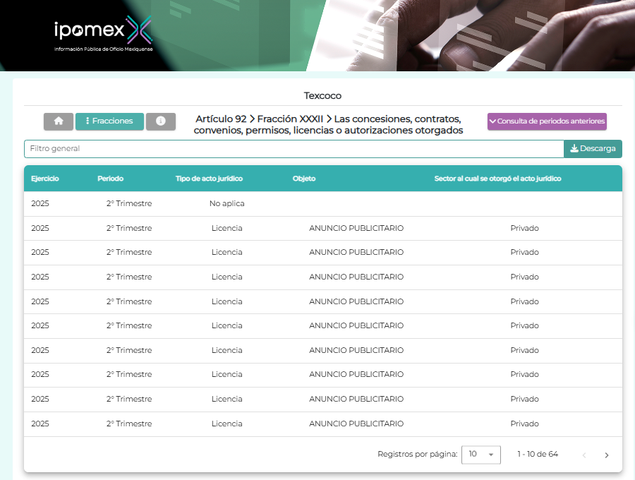
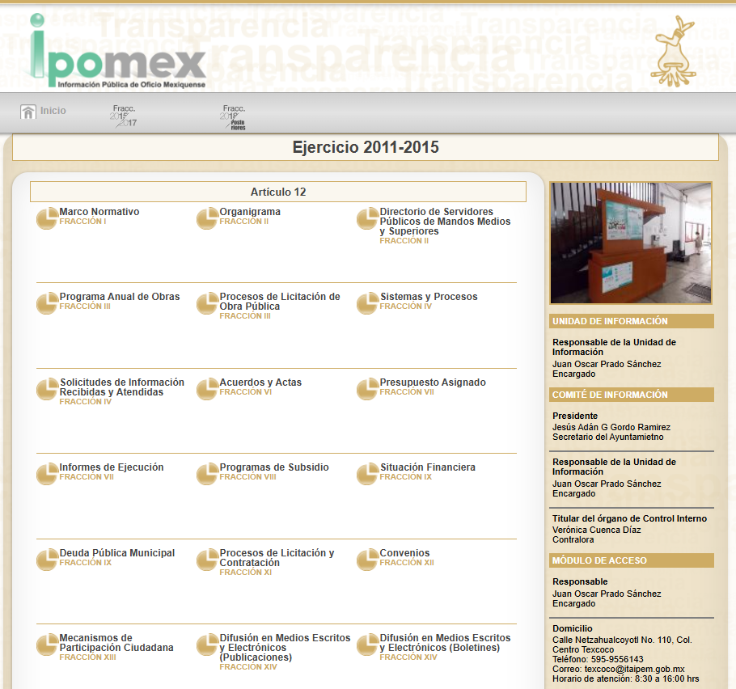

De las imágenes insertadas se advierte que contrario a lo referido por el área competente que asume contar con la información, las ligas remitidas en respuesta no dirigen a la información solicitada, es decir a los contratos celebrados con personas físicas y morales para la adquisición de bienes y servicios por un monto superior a dos millones de pesos; no obstante, en aras de garantizar el derecho de acceso a la información de la parte Recurrente, este Organismo ingreso a los registros de la información que se encuentra publicada dentro de una de las ligas, de la que tampoco se advierte el contrato y si bien se advierte el hipervínculo al contrato, lo cierto es que tampoco permite su acceso para llevar a cabo la consulta de la información, tal y como se muestra a continuación:

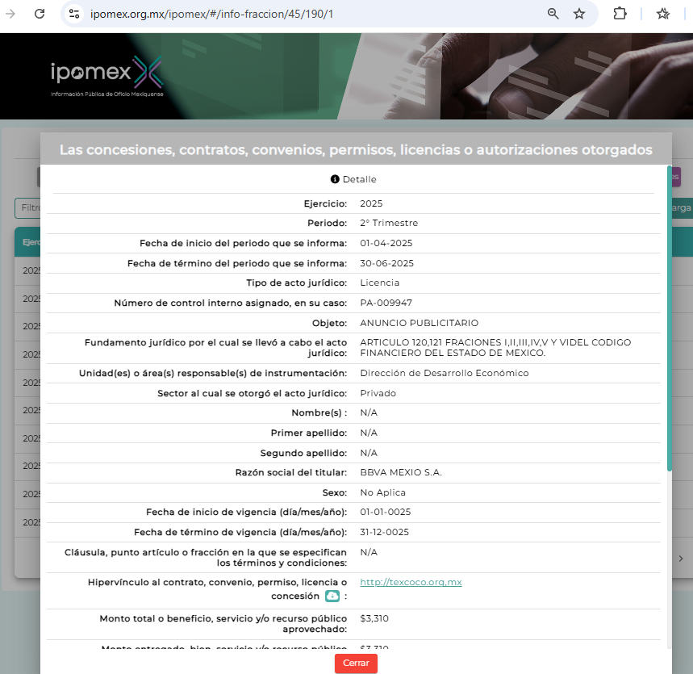
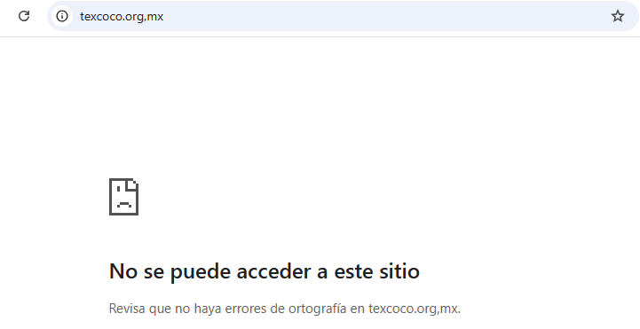

De este modo se insiste en que las ligas remitidas en respuesta no dirigen a la información solicitada, aunado a que no corresponden al monto solicitado, lo cual guarda relación con lo manifestado por la parte Recurrente en la interposición del presente recurso de revisión al señalar que las ligas presentadas por el Sujeto Obligado no remiten a la información solicitada; por lo que, este Organismo Garante considera oportuno ordenar al Sujeto Obligado la entrega, de los Contratos celebrados con personas físicas y morales para la adquisición de bienes y servicios por un monto superior a dos millones de pesos, del primero de enero al diez de diciembre de dos mil veinticinco, de ser procedente en versión pública, conforme al considerando quinto.

Quinto. Versión pública. Para la entrega de la información, en razón de que el derecho de acceso a la información pública no es absoluto, sino que encuentra como excepciones que la información sobre la cual se peticiona el acceso, sea o contenga datos que deban ser clasificados en los términos que la misma Ley de la Materia señala, el Sujeto Obligado tendrá que hacer la elaboración de una versión pública de los documentos que vaya entregar para dar cumplimiento a esta resolución, a fin de satisfacer el derecho de acceso a la información pública de la parte Recurrente sin menoscabar el derecho a la protección de los datos personales de terceros.

Lo anterior, de conformidad a lo que señalan los artículos 3, fracciones IX, XX, XXXII, XLV; 6, 137 y 143 fracción I, de la Ley de Transparencia y Acceso a la Información Pública del Estado de México y Municipios vigente, que se leen como sigue:

“Artículo 3. Para los efectos de la presente Ley se entenderá por:
IX. Datos personales: La información concerniente a una persona, identificada o identificable según lo dispuesto por la Ley de Protección de Datos Personales del Estado de México;
XX. Información clasificada: Aquella considerada por la presente Ley como reservada o confidencial;
XXXII. Protección de Datos Personales: Derecho humano que tutela la privacidad de datos personales en poder de los sujetos obligados y sujetos particulares;
XLV. Versión pública: Documento en el que se elimine, suprime o borra la información clasificada como reservada o confidencial para permitir su acceso.”
“Artículo 6. Los datos personales son irrenunciables, intransferibles e indelegables, por lo que los sujetos obligados no deberán proporcionar o hacer pública la información que contenga, con excepción de aquellos casos en que deban hacerlo en observancia de las disposiciones aplicables. En el caso de los derechos de acceso, rectificación, cancelación u oposición; los principios, procedimientos, medidas de seguridad en el tratamiento y demás disposiciones en materia de datos personales, se deberá estar a lo dispuesto en las leyes de la materia.”
“Artículo 137. Cuando un mismo medio, impreso o electrónico, contenga información pública y reservada o confidencial, la Unidad de Transparencia para efectos de atender una solicitud de información, deberán elaborar una versión pública en la que se testen las partes o secciones clasificadas, indicando su contenido de manera genérica y fundando y motivando su clasificación.”
“Artículo 143. Para los efectos de esta Ley se considera información confidencial, la clasificada como tal, de manera permanente, por su naturaleza, cuando:
I. Se refiera a la información privada y los datos personales concernientes a una persona física o jurídica colectiva identificada o identificable;
II. Los secretos bancario, fiduciario, industrial, comercial, fiscal, bursátil y postal, cuya titularidad corresponda a particulares, sujetos de derecho internacional o a sujetos obligados cuando no involucren el ejercicio de recursos públicos; y
III. La que presenten los particulares a los sujetos obligados, de conformidad con lo dispuesto por las leyes o los tratados internacionales.”

De los preceptos anteriores se desprende que cuando un documento que vaya a ser entregado vía acceso a la información pública, contenga tanto información de interés público como información que debe ser clasificada, se hará la entrega del mismo, testando las secciones o datos que deban ser clasificados; por ende EL Sujeto Obligado deberá proceder a testar los datos personales que se encuentren contenidos en los documentos a entregar para satisfacer el derecho de acceso a la información pública de la parte Recurrente, esto es, los datos concernientes a una persona identificada o identificable, o aquellos datos que tengan el carácter de sensibles, es decir los que afectan la esfera más íntima de su titular o cuya utilización indebida pueda dar origen a discriminación o conlleven un riesgo grave para aquel de acuerdo a lo que señala la fracción XII del artículo 4 de la Ley de Protección de Datos Personales en Posesión de Sujetos Obligados del Estado de México.

Datos que deberá clasificar como confidenciales por tratarse precisamente de información privada, puesto que los datos personales son irrenunciables, intransferibles e indelegables y los Sujetos Obligados no deberán hacer entrega de los mismos a personas ajenas a su titular.

Por ende, la clasificación de la información no opera con la simple supresión de datos que se haga en los documentos de que se trate o con la simple decisión que tome el Servidor Público Habilitado o el Responsable de la Unidad de Transparencia del Sujeto Obligado, sino que ello deberá realizarse en términos de lo que disponen los artículos 49 fracción VIII, 53, fracción X y 59, fracción V, de la Ley en consulta, cuyo sentido literal es el siguiente:

“Artículo 49. Los Comités de Transparencia tendrán las siguientes atribuciones:
VIII. Aprobar, modificar o revocar la clasificación de la información…”
“Artículo 53. Las Unidades de Transparencia tendrán las siguientes funciones:
X. Presentar ante el Comité, el proyecto de clasificación de información…”
“Artículo 59. Los servidores públicos habilitados tendrán las funciones siguientes:
V. Integrar y presentar al responsable de la Unidad de Transparencia la propuesta de clasificación de información, la cual tendrá los fundamentos y argumentos en que se basa dicha propuesta…”

Denotándose de dichos elementos normativos que el determinar la clasificación de la información es un trabajo en conjunto tanto de los Servidores Públicos Habilitados, de las Unidades de Transparencia y del Comité de Transparencia del Sujeto Obligado, teniendo el deber los primeros de ellos de presentar ante la Unidad de Transparencia la propuesta de la clasificación de la información, para que luego ésta presente ante al Comité de Transparencia de así resultar procedente el proyecto de clasificación de la información y finalmente sea éste último quien apruebe, modifique o revoque la clasificación de la información solicitada.

Para lo cual, a su vez en el caso de información de carácter confidencial, se debe atender a lo que señala el artículo 149 de la Ley de Transparencia Local vigente, que se lee como sigue:

“Artículo 149. El acuerdo que clasifique la información como confidencial deberá contener un razonamiento lógico en el que demuestre que la información se encuentra en alguna o algunas de las hipótesis previstas en la presente Ley.”

Es decir, el Sujeto Obligado a través de su Comité de Transparencia, deberá elaborar acuerdo que contenga un razonamiento lógico con el que se demuestre que la información que se testa de las versiones públicas que se sirva elaborar, encuadra en alguna de las hipótesis que contempla la Ley de la Materia en su artículo 143; ya que de lo contrario, se crearía la incertidumbre jurídica en relación a si lo entregado es formalmente una versión pública, o un documento ilegible, incompleto o tachado; en otras palabras si no se exponen de manera puntual las razones de la versión pública de la documentación entregada se estaría violentando el derecho de acceso a la información de la parte solicitante.

Respecto del nombre de las personas físicas o los representantes legales de las personas morales, en su calidad de proveedores, contratistas o prestadores de servicios, y la firma y rúbrica de estos, que participen en algún proceso de adjudicación en cualquiera de sus modalidades, los entes públicos tienen la obligación de difundir toda aquella información relativa a los montos y las personas a quienes entreguen, por cualquier motivo, recursos públicos, así como los informes que dichas personas entreguen sobre el uso y destino de dichos recursos, motivo por el cual los datos del representante legal de la persona moral que resultó favorecida con el procedimiento de licitación no conservan el carácter de confidencial y por tanto no deben ser testados.
Argumentación que guarda sustento en lo estipulado por el artículo 23 de la Ley de Transparencia y Acceso a la Información Pública del Estado de México y Municipios en su penúltimo párrafo, mismo que es del tenor literal siguiente:

“Artículo 23. (…)
Los sujetos obligados deberán hacer pública toda aquella información relativa a los montos y las personas a quienes entreguen, por cualquier motivo, recursos públicos, así como los informes que dichas personas les entreguen sobre el uso y destino de dichos recursos.”

Asimismo, resulta aplicable el contenido del criterio de interpretación 01/19 emitido por el entonces Instituto Nacional de Transparencia, Acceso a la Información, y Protección de Datos Personales, INAI, que lleva por rubro y texto los siguientes

“Datos de identificación del representante o apoderado legal. Naturaleza jurídica. El nombre, la firma y la rúbrica de una persona física, que actúe como representante o apoderado legal de un tercero que haya celebrado un acto jurídico, con algún sujeto obligado, es información pública, en razón de que tales datos fueron proporcionados con el objeto de expresar el consentimiento obligacional del tercero y otorgar validez a dicho instrumento jurídico.”

Por cuanto hace al número de cuenta bancaria de los particulares debe ser clasificado como confidencial con fundamento en las fracciones I y II del artículo 143 de la Ley de la Materia de la Entidad; en razón de que, con su difusión se estaría poniendo en riesgo la seguridad de su titular.

Además de que, la publicidad de los números de cuenta bancaria de los particulares en nada contribuye a la rendición de cuentas, sino por el contrario, dar a conocer los números de las cuentas bancarias hace vulnerable a las personas físicas, al abrir la posibilidad de que terceros que cuenten con las posibilidades tecnológicas y/o económicas puedan realizar actos ilícitos mediante operaciones cibernéticas; en esa virtud, este Instituto determina que dicha información no puede ser del dominio público, toda vez que se podría dar un uso inadecuado a la misma o cometer algún ilícito o fraude en contra del patrimonio de los particulares.

Lo anterior encuentra sustento en el criterio 10/17 emitido por el Instituto Nacional de Transparencia y Acceso a la Información Pública del Estado de México y Municipios, que a la letra dicen:

“Cuentas bancarias y/o CLABE interbancaria de personas físicas y morales privadas. El número de cuenta bancaria y/o CLABE interbancaria de particulares es información confidencial, al tratarse de un conjunto de caracteres numéricos utilizados por los grupos financieros para identificar las cuentas de sus clientes, a través de los cuales se puede acceder a información relacionada con su patrimonio y realizar diversas transacciones; por tanto, constituye información clasificada con fundamento en los artículos 116 de la Ley General de Transparencia y Acceso a la Información Pública y 113 de la Ley Federal de Transparencia y Acceso a la Información Pública.”

Ahora bien, por cuanto hace a las cuentas bancarias de los Sujetos obligados, dicha información no puede considerarse como confidencial, pues la difusión de dichas cuentas o claves interbancarias, favorecen a la rendición de cuentas; ello tiene sustento en el criterio 11/17, emitido por el Instituto Nacional de Transparencia y Acceso a la Información Pública del Estado de México y Municipios, el cual para mayor referencia se inserta a continuación:

“Cuentas bancarias y/o CLABE interbancaria de sujetos obligados que reciben y/o transfieren recursos públicos, son información pública. La difusión de las cuentas bancarias y claves interbancarias pertenecientes a un sujeto obligado favorece la rendición de cuentas al transparentar la forma en que se administran los recursos públicos, razón por la cual no pueden considerarse como información clasificada. “

Sobre el RFC, dada la naturaleza de la información que se ordena, es importante resaltar que, si bien este Instituto ha sostenido que el RFC y domicilio de las personas físicas debe ser testado por los Sujetos Obligados, en las versiones públicas de los documentos que elaboren para atender las solicitudes de información pública, lo cierto es que tratándose de proveedores, prestadores de servicios o contratistas, dichos datos no deben ser suprimidos de las facturas y contratos que vayan a ser entregados.

Ello se debe a que, del ejercicio de ponderación entre el derecho a la protección de datos personales con el derecho de acceso a la información pública, es de mayor trascendencia el que cualquier persona pueda conocer en qué se gastan los recursos públicos, puesto que se trata de erogaciones que realiza un órgano del Estado con base en los recursos que encuentran su origen en mayor medida en las contribuciones aportados por los gobernados, por lo que debe transparentarse su ejercicio.

Además, las personas físicas que realicen las actividades contratadas por las instituciones, renuncian implícitamente a una parte de su derecho a la intimidad al obtener beneficios y lucros de los recursos públicos por dicha contratación, por lo que no puede considerarse como información clasificada lo relativo a su nombre, registro federal de contribuyentes y domicilio fiscal, atento a que dicha información es la que puede generar certeza en los gobernados en que se está ejerciendo debidamente el presupuesto.

Al respecto, se destaca que la versión pública que elabore el Sujeto Obligado debe cumplir con las formalidades exigidas en la Ley; es decir, resulta necesario que el Comité de Transparencia del Sujeto Obligado emita el Acuerdo de Clasificación correspondiente debidamente fundado y motivado, que sustente la versión pública, el cual deberá cumplir cabalmente con las formalidades previstas en el artículo 137 de la Ley de Transparencia y Acceso a la Información Pública del Estado de México y Municipios, ya expuesto; así como con los numerales aplicables de los LINEAMIENTOS GENERALES EN MATERIA DE CLASIFICACIÓN Y DESCLASIFICACIÓN DE LA INFORMACIÓN, ASÍ COMO PARA LA ELABORACIÓN DE VERSIONES PÚBLICAS, publicados en el Diario Oficial de la Federación en fecha dieciocho de noviembre del año dos mil veintidós, mediante Acuerdo del Consejo Nacional del Sistema Nacional de Transparencia, Acceso a la Información Pública y Protección de Datos Personales, que literalmente expresan:

“Lineamientos Generales en materia de Clasificación y Desclasificación de la Información, así como para la elaboración de Versiones Públicas
“Segundo.- Para efectos de los presentes Lineamientos Generales, se entenderá por:
XVIII. Versión pública: El documento a partir del que se otorga acceso a la información, en el que se testan partes o secciones clasificadas, indicando el contenido de éstas de manera genérica, fundando y motivando la reserva o confidencialidad, a través de la resolución que para tal efecto emita el Comité de Transparencia.
Cuarto. Para clasificar la información como reservada o confidencial, de manera total o parcial, el titular del área del sujeto obligado deberá atender lo dispuesto por el Título Sexto de la Ley General, en relación con las disposiciones contenidas en los presentes lineamientos, así como en aquellas disposiciones legales aplicables a la materia en el ámbito de sus respectivas competencias, en tanto estas últimas no contravengan lo dispuesto en la Ley General.
Los sujetos obligados deberán aplicar, de manera estricta, las excepciones al derecho de acceso a la información y sólo podrán invocarlas cuando acrediten su procedencia.
Quinto. La carga de la prueba para justificar toda negativa de acceso a la información, por actualizarse cualquiera de los supuestos de clasificación previstos en la Ley General, la Ley Federal y leyes estatales, corresponderá a los sujetos obligados, por lo que deberán fundar y motivar debidamente la clasificación de la información ante una solicitud de acceso o al momento en que generen versiones públicas para dar cumplimiento a las obligaciones de transparencia, observando lo dispuesto en la Ley General y las demás disposiciones aplicables en la materia.
…
Séptimo. La clasificación de la información se llevará a cabo en el momento en que:
I. Se reciba una solicitud de acceso a la información;
II. Se determine mediante resolución del Comité de Transparencia, el órgano garante
competente, o en cumplimiento a una sentencia del Poder Judicial; o
III. Se generen versiones públicas para dar cumplimiento a las obligaciones de transparencia previstas en la Ley General, la Ley Federal y las correspondientes de las entidades federativas.
Los titulares de las áreas deberán revisar la clasificación al momento de la recepción de una solicitud de acceso a la información, para verificar si encuadra en una causal de reserva o de confidencialidad.
Octavo. Para fundar la clasificación de la información se debe señalar el artículo, fracción, inciso, párrafo o numeral de la ley o tratado internacional suscrito por el Estado mexicano que expresamente le otorga el carácter de reservada o confidencial.
Para motivar la clasificación se deberán señalar las razones o circunstancias especiales que lo llevaron a concluir que el caso particular se ajusta al supuesto previsto por la norma legal invocada como fundamento.
En caso de referirse a información reservada, la motivación de la clasificación deberá comprender el análisis de la prueba de daño a que hace referencia el artículo 104 de la Ley General, en relación con el artículo trigésimo tercero de los presentes lineamientos, así como las circunstancias que justifican el establecimiento de determinado plazo de reserva.
Noveno. En los casos en que se solicite un documento o expediente que contenga partes o secciones clasificadas, los titulares de las áreas deberán elaborar una versión pública fundando y motivando la clasificación de las partes o secciones que se testen, siguiendo los procedimientos establecidos en el Capítulo IX de los presentes lineamientos.
Décimo. Los titulares de las áreas, deberán tener conocimiento y llevar un registro del personal que, por la naturaleza de sus atribuciones, tenga acceso a los documentos clasificados. Asimismo, deberán asegurarse de que dicho personal cuente con los conocimientos técnicos y legales que le permitan manejar adecuadamente la información clasificada, en los términos de la Ley General de Archivos, Lineamientos para la Organización y Conservación de Archivos y demás normatividad aplicable.
En ausencia de los titulares de las áreas, la información será clasificada o desclasificada por la persona que lo supla, en términos de la normativa que rija la actuación del sujeto obligado.
Décimo primero. En el intercambio de información entre sujetos obligados para el ejercicio de sus atribuciones, los documentos que se encuentren clasificados deberán llevar la leyenda correspondiente de conformidad con lo dispuesto en el Capítulo VIII de los presentes lineamientos.
[…]
CAPÍTULO VIII
DE LOS ELEMENTOS PARA LA CLASIFICACIÓN
Quincuagésimo. Los titulares de las áreas de los sujetos obligados podrán establecer sus propios modelos o formatos para la elaboración de versiones públicas de documentos o expedientes, siempre y cuando cumplan lo establecido en los presentes Lineamientos, así como en las correspondientes Leyes Generales.
Quincuagésimo primero. Toda acta del Comité de Transparencia deberá contener:
I. El número de sesión y fecha;
II. El nombre del área que solicitó la clasificación de información;
III. La fundamentación legal y motivación correspondiente;
IV. La resolución o resoluciones aprobadas; y
V. La rúbrica o firma digital de cada integrante del Comité de Transparencia.
Las resoluciones del Comité en las que se haya determinado confirmar o modificar la clasificación de información pública como reservada, deberán incluir, cuando menos:
I. Los motivos y razonamientos que sustenten la confirmación o modificación de la prueba de daño;
II. Descripción de las partes o secciones reservadas, en caso de clasificación parcial;
III. El periodo por el que mantendrá su clasificación y fecha de expiración; y
IV. El nombre del titular y área encargada de realizar la versión pública del documento, en su caso.
En los casos en que se clasifique la información como reservada siempre se entregará o anexará la prueba de daño con la respuesta al solicitante.
En los casos de resoluciones del Comité de Transparencia en las que se confirme la clasificación de información confidencial solo se deberán de identificar los tipos de datos protegidos, de conformidad con el lineamiento trigésimo octavo.
Quincuagésimo segundo. Para la clasificación y elaboración de versiones públicas de documentos que contengan información clasificada como reservada o confidencial, las áreas de los sujetos obligados deberán tomar las medidas pertinentes tendientes a asegurar que el espacio utilizado para testar la información no podrá ser empleado para la sobreposición de contenido distinto al autorizado por el Comité.
En el caso específico de la clasificación y elaboración de versiones públicas de documentos que contengan información confidencial, las áreas de los sujetos obligados deberán:
I. Fijar la fecha en que se elaboró la versión pública y la fecha en la cual el Comité de Transparencia confirmó dicha versión;
II. Señalar dentro del documento el tipo de información confidencial que fue testada en cada caso específico, de conformidad con el lineamiento trigésimo octavo; y
III. Señalar las personas o instancias autorizadas a acceder a la información clasificada.
En los documentos de difusión electrónica, señalar en la primera hoja y en el nombre del archivo, que la versión pública corresponde a un documento que contiene información confidencial.
…
Quincuagésimo cuarto. Cuando el Comité de Transparencia confirme la clasificación de documentos reservados y/o confidenciales, sea total o parcialmente; se deberá anexar al expediente la resolución que determinó la clasificación o, en su defecto, identificar en la carátula del expediente del cual formen parte, la fecha y sesión del Comité de Transparencia en la que se confirmó dicha clasificación.
Quincuagésimo quinto. Cada área del sujeto obligado podrá designar formalmente a una o más personas como responsables del testado, que sean encargadas de la adecuada elaboración o supervisión de las versiones públicas de los documentos o expedientes, verificando que cumplan con los requisitos señalados en las Leyes Generales, los presentes Lineamientos y demás normativa aplicable antes de su confirmación por el Comité de Transparencia.”

Efectivamente, cuando se clasifica información como confidencial es importante someterlo al Comité de Transparencia, quien debe confirmar, modificar o revocar la clasificación.

Por lo tanto, la entrega de documentos en su versión pública debe acompañarse necesariamente del Acuerdo del Comité de Transparencia que la sustente, en el que se expongan los fundamentos y razonamientos que llevaron al Sujeto Obligado a testar, suprimir o eliminar datos de dicho soporte documental, ya que no hacerlo implica que lo entregado no es legal ni formalmente una versión pública, sino más bien una documentación ilegible, incompleta o tachada; pues no señalar las razones por las que no se aprecian determinados datos -ya sea porque se testan o suprimen- deja al solicitante en estado de incertidumbre, al no conocer o comprender porque no aparecen en la documentación respectiva, es decir, si no se exponen de manera puntual las razones de ello se estaría violentando desde un inicio el derecho de acceso a la información del solicitante, por lo que el acuerdo respectivo, deberá hacerse del conocimiento de la parte Recurrente.

En mérito de lo expuesto en líneas anteriores resultan fundadas las razones o motivos de inconformidad que arguye la parte Recurrente, por ello con fundamento en el artículo 124 fracción III de la Ley de Transparencia y Acceso a la Información Pública del Estado de México y Municipios, este Instituto Revoca la respuesta a la solicitud de información pública 00276/TEXCOCO/IP/2025, que ha sido materia del presente fallo.

Así, con fundamento en lo prescrito en los artículos 5 párrafos cuadragésimo cuarto, cuadragésimo quinto y cuadragésimo sexto, fracciones IV y V de la Constitución Política del Estado Libre y Soberano de México; Transitorio Cuarto, párrafo segundo del Decreto número 198 de la “LXII” Legislatura del Estado de México; 2, fracción II; 29, 36 fracciones I y II; 176, 178, 181, 185 de la Ley de Transparencia y Acceso a la Información Pública del Estado de México y Municipios, este Pleno:

R E S U E L V E:

Primero. Resultan fundadas las razones o motivos de inconformidad hechos valer por la parte Recurrente en el recurso de revisión 01119/INFOEM/IP/RR/2026; por lo que, en términos del Considerando Cuarto de esta resolución, se Revoca la respuesta emitida por el Sujeto Obligado.

Segundo. Se ordena al Sujeto Obligado entregue a la parte Recurrente, vía SAIMEX, en términos del Considerando Cuarto y Quinto, de ser procedente en versión pública, de lo siguiente:

- Los Contratos celebrados para la adquisición de bienes y servicios por un monto superior a dos millones de pesos, del primero de enero al diez de diciembre de dos mil veinticinco.

Debiendo acompañar el Acuerdo del Comité de Transparencia de conformidad a la Ley de Transparencia y Acceso a la Información Pública del Estado de México y Municipios, en el que funde y motive las razones sobre los datos que se supriman o eliminen de los soportes documentales objeto de las versiones públicas que se formulen y se pongan a disposición de la parte Recurrente.

Tercero. Notifíquese vía SAIMEX, la presente resolución al Titular de la Unidad de Transparencia del Sujeto Obligado, para que conforme al artículo 186 último párrafo, 189 segundo párrafo y 194 de la Ley de Transparencia y Acceso a la Información Pública del Estado de México y Municipios; dé cumplimiento a lo ordenado dentro del plazo de diez días hábiles, e informe a este Instituto en un plazo de tres días hábiles siguientes sobre el cumplimiento dado a la presente y, se le apercibe que en caso de negarse a cumplir la presente resolución o hacerlo de manera parcial, se le impondrá una medida de apremio de conformidad con lo previsto en los artículos 198, 200, fracción III; 214, 215 y 216 de la Ley de Transparencia y Acceso a la Información Pública del Estado de México y Municipios.

Cuarto. Notifíquese vía SAIMEX, al Titular de la Unidad de Transparencia del Sujeto Obligado, que de conformidad con el artículo 198 de la Ley de Transparencia y Acceso a la Información Pública del Estado de México y Municipios, de considerarlo procedente, de manera fundada y motivada, podrá solicitar una ampliación de plazo para el cumplimiento de la presente resolución.

Quinto. Notifíquese, vía SAIMEX, a la parte Recurrente la presente resolución, así como, que de conformidad con lo establecido en el artículo 196 de la Ley de Transparencia y Acceso a la Información Pública del Estado de México y Municipios, en caso de que considere que le causa algún perjuicio podrá impugnarla vía Juicio de Amparo en los términos de las leyes aplicables.

ASÍ LO RESUELVE, POR UNANIMIDAD DE VOTOS, EL PLENO DEL INSTITUTO DE TRANSPARENCIA, ACCESO A LA INFORMACIÓN PÚBLICA Y PROTECCIÓN DE DATOS PERSONALES DEL ESTADO DE MÉXICO Y MUNICIPIOS, CONFORMADO POR LOS COMISIONADOS JOSÉ MARTÍNEZ VILCHIS, MARÍA DEL ROSARIO MEJÍA AYALA, SHARON CRISTINA MORALES MARTÍNEZ, LUIS GUSTAVO PARRA NORIEGA Y GUADALUPE RAMÍREZ PEÑA; EN LA DÉCIMA SESIÓN ORDINARIA, CELEBRADA EL DIECINUEVE DE MARZO DE DOS MIL VEINTISÉIS, ANTE EL SECRETARIO TÉCNICO DEL PLENO ALEXIS TAPIA RAMÍREZ.

